

13计本
软件工程学实验报告

单元测试

小组： | 10组

学号 | 姓名
105032013095 | 陈东
105032013098 | 林晞
105032013118 | 毛磊
105032013140 | 马文驰

福建师范大学数学与计算机学院
二〇二六二〇二六年十一月

目录
1 单元测试综述 1
2 单元测试代码及说明 1
2.1 同学1 1
2.2 同学2 1

单元测试综述
参考网络文献，对单元测试的目的、作用、过程、工具、方法等进行描述。
- 目的：
首先，单元测试是将应用程序的所有源代码，隔离成最小的可测试单元，保证每个单元的正确性。理想情况下，如果每个单元都能保证正确，就能保证应用程序整体相当程度的正确性。其次，单元测试也是一种特殊类型的文档，相对于书面的文档，测试脚本本身往往就是对被测试代码的实际的使用代码，对于帮助开发人员理解测试单元的使用是相当有帮助的。
- 作用：
- 由于测试是自动化的方式执行，所以提升了测试代码的执行效率，提高了项目的开发速度。
- 使用小版本发布至集成，便于合作伙伴之间的除错，提高软件代码的质量；
- 支持修复或者更正后的再测试，确保代码的正确性。
- 过程：
- 首先是对即将测试的单元进行独立处理，确定与所有的外部依赖进行隔离；
- 隔离之后就是对需要测试的单元进行测试，

单元测试工作说明

陈东同学
选取两个具有一定复杂度的程序单元（函数、类的方法），对程序单元的所有独立执行路径、数据结构、接口、边界条件、容错性等进行测试。

单元测试用例说明
被测程序单元 | 测试数据 | 测试说明
程序单元1 | 3.3 + 5.5 = 8.8 | 测试加法
程序单元1 | 3.3 – 5.5 = -2.2 | 测试减法
程序单元1 | 3.3 * 5.5 = 18.15 | 测试乘法
程序单元1 | 3.3 / 5.5 = 0.6 | 测试除法
程序单元1 | 3.3 / 0 = 无穷大 | 测试分母为0的除法
程序单元2

单元测试结果截图

程序单元1
一个计算器类库（包含加减乘除功能）。
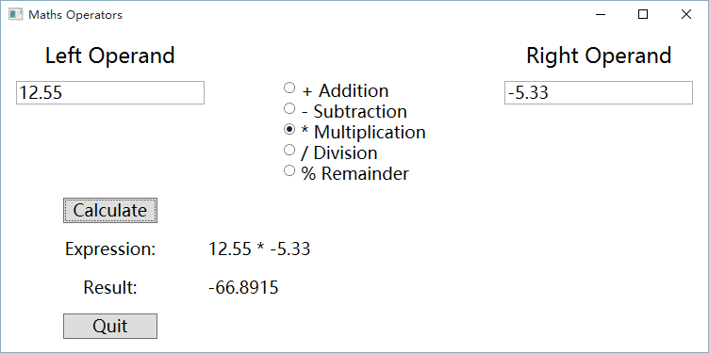
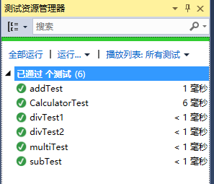

程序单元2

同学2
选取两个具有一定复杂度的程序单元（函数、类的方法），对程序单元的所有独立执行路径、数据结构、接口、边界条件、容错性等进行测试。

单元测试用例说明
被测程序单元 | 测试数据 | 测试说明
程序单元1
程序单元2

单元测试结果截图
每个程序单元，截取一张典型测试结果图。

程序单元1

程序单元2

